2021年10月吉日
会員及び各位
公益社団法人 日本技術士会
中国本部長 大 田 一 夫
事業委員長 岡 村 幸 壽
公益社団法人 日本技術士会 中国本部主催
2021年度 広島例会・中国本部業績発表年次大会（ご案内）
【特別講演テーマ】脱炭素社会に向けたエネルギー利用と革新技術
【建設系CPD】

拝啓 時下益々ご清祥のこととお慶び申し上げます。
さて、『202１年度 広島例会・中国本部業績発表年次大会』を下記のとおり、新型コロナウイルス感染防止対策として、オンラインおよび会場における集合形式（ソーシャルディスタンス確保）のハイブリッド講演会として、1日目「特別講演会」、2日目「業績発表会」の構成で開催します。
1日目の「特別講演」は、経済産業省の高レベル放射性廃棄物の最終処分・エネルギー関連施策に関する専門家等派遣事業の一環として2つの講演を行います。
2日目の 「業績発表年次大会」は、中国本部の委員会・部会からの6編の講演会を行います。会員の皆様にはオンライン配信も行いますので奮ってご参加ください。
参加申込みについては、下記申込URLからお願いします。なお、インターネットの利用環境のない方は、FAX・電話での申込みも可能です。(期限：11月29日(月)まで）
参加申込みURL: https://forms.gle/Xq8EFSBRSaxMN1waA
敬具
記
１．日時：2021年12月4日（土）13:00～17:30、5日（日）13:00～16:40
２．場所：広島会場：第3ウエノヤビル6階コンファレンス会議室(30名)
鳥取会場（10名）、島根会場（12名）、岡山会場（25名）、山口会場（10名）、
自宅・勤務先等のPCによるオンライン参加
３．内容：
1日目（12/4） 特別講演会(13:00～17:30)
開会挨拶(13:00～13:10) 公益社団法人日本技術士会 中国本部長 大田一夫
１）「脱炭素社会のエネルギー利用の理想像と社会構造の変革について」
講師：山本 隆三氏（常葉大学名誉教授/NPO法人国際環境経済研究所所長）
13:10～15:10 （講演1時間30分，質疑応答30分）
講演概要：講師は豊富な実績を有す研究者であり、世界情勢に通じ、エネルギー安全保障の視点で幅広い情報発信活動を地道に続けておられる。その知識・経験を基盤として、脱炭素社会実現のためのエネルギー利用の理想像について、社会構造のあるべき変革の姿と、それに向けた今後の展開等について講演いただく。

15:10～15:20 休憩

２）「高レベル放射性廃棄物の地層処分及びCO2地下貯留に関する現状と技術について」
講師：吉田 英一氏（名古屋大学博物館教授/館長 名古屋大学大学院環境学研究科教授兼任）
15:20～17:20 （講演1時間30分，質疑応答30分）
講演概要：講師は研究データに基づく豊富な実績を有す研究者であり、総合資源エネルギー調査会（放射性廃棄物）委員として放射性廃棄物地層処分政策に深く関わり（精通し）、環境地質学全般の幅広い見識を有しておられる。これらを基盤として、高レベル放射性廃棄物の基本的な地層処分の流れやCCS^{注1）}の概要について、地下環境の技術的側面から講演いただく。
注1）CCS（Carbon Dioxide Capture & Storage）：産業活動から排出されるCO₂を回収して貯留する技術

閉会挨拶(17:20～17:30) 公益社団法人日本技術士会 中国副本部長

2日目（12/5） 業績発表会(13:00～16:40)
開会挨拶(13:00～13:10) 公益社団法人日本技術士会 中国本部長 大田一夫
発表①(13:10～13:40) 広島県の廃止ため池における生物の定着状況からみた現状と対応
講師：秋山 浩三氏（技術士：農業部門）農林水産部会
発表②(13:40～14:10) 新しい湖沼の浄化法、児島湖の水質浄化実験
講師：楠 敏明氏 （有）アクアテクノス 代表取締役（技術士：上下水道）上下水道部会
発表③(14:10～14:40) 地域中小企業等への省エネ・地球温暖化対策支援活動報告
～省エネから脱炭素への7年間～
講師：栗原 茂氏 一般社団法人エコエネ技術士ネット（技術士：環境部門・化学部門）
環境部会
（休憩10分）(14:40～14:50)
発表④(14:50～15:20) 令和3年度の災害を考える
講師：山下 祐一氏（技術士：建設・応用理学・総合監理）防災委員会
発表⑤(15:20～15:50) 建設現場の生産性向上に向けた「i-Constructionの実践」
講師：高橋 広幸氏 カナツ技建工業（技術士：建設）建設部会
発表⑥(15:50～16:20) 「技術士事務所 足掛け２０年」～日韓での実施例～
講師：中井 芳雄氏 中井技術士事務所（技術士：化学部門）化学繊維金属部会
総評(16:20～16:30) 公益社団法人日本技術士会 中国本部 事業委員長
閉会挨拶(16:30～16:40) 公益社団法人日本技術士会 中国副本部長

４．参加費、定員、ＣＰＤなど
講演会(1日目)：参加費：無料（会員・非会員とも）
定員：会場参加（各会場の定員）、オンライン参加（250名）
業績発表会(2日目)：参加費：会員および中国本部連携校：無料、非会員500円
定員：会場参加（各会場の定員）、オンライン参加（250名）
※オンライン参加を申し込まれた非会員の皆様には、Yahoo!JAPANが提供するチケット
サイト（PassMarket）を経由して参加費を支払っていただきます。（後日、申込時のメールアドレスに、メールにてご案内させていただきます。）
なお、定員になりましたら締め切ります。
ＣＰＤ時間：会場参加者・オンライン受講者にＣＰＤ参加票を配布します。

５．参加申込み：期限11月29日（月）
(1) インターネットでの申込み ※基本こちらで申込お願いします。
参加申込みURL: https://forms.gle/Xq8EFSBRSaxMN1waA
事前接続テストを12月3日（金）に行いますので、Teamsが初めての方は実施をお勧めします。
(2) FAX、電話での申込および問い合わせ(下記問い合せ先)
（問い合せ先） 公益社団法人 日本技術士会 中国本部
〒730-0017 広島市中区鉄砲町1-20 第3ウエノヤビル6階 TEL：082-511-0305 FAX：082-511-0309
E-mail：ipej-hiro@rapid.ocn.ne.jp
１日目と２日目で分けて申込みください。

広島会場

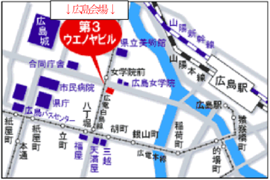

2021年度 広島例会・中国本部業績発表年次大会
会場参加申込書(2021年12月4・5日)
主催：公益社団法人日本技術士会中国本部
申込ＦＡＸ番号：０８２－５１１－０３０９
※メール送信可能な方は、事務局の省力化のため、メールによる申込をお願いします。

標記年次大会・記念講演会に参加します。
(参加会場に■(または☑)ください)

1日目（12/4） □特別講演会 2日目（12/5） □業績発表会
参加会場【□広島会場、□鳥取会場、□島根会場、□岡山会場、□山口会場】

 | 氏名 |  | 資格(注1) | 区分(注2)
申込者 |  |  | □技術士 □修習技術者  □その他 | □会員 □非会員
技術部門  (注3)  ※複数選択可 | □機械 □船舶･海洋 □航空･宇宙 □電気電子 □化学 □繊維 □金属  □資源工学 □建設 □上下水道 □衛生工学 □農業 □森林 □水産  □経営工学 □情報工学 □応用理学 □生物工学 □環境 □原子力･放射線  □総合技術監理
勤務先
連絡先 | E-mail |  |  | □会社 □自宅
 | ＦＡＸ |  |  | □会社 □自宅
 | ＴＥＬ |  |  | □会社 □自宅
- 資格は該当するものに■(または☑)を入れる。
- 区分で会員とは日本技術士会会員を指し、該当するものに■(または☑)を入れる。
- 技術部門は技術士か修習技術者のみ、該当するものに■(または☑)を入れる。
- 連絡先は(会社・自宅)のうち、該当するものに■(または☑)を入れ、E-mail等を記入。
- 同行者がいる場合は下記に記入。
- この個人情報は、本行事の参加申込み以外には使用しません。

 | 氏名 | 資格(注1) | 区分(注2)
同行者 |  | □技術士 □修習技術者  □その他 | □会員 □非会員
 |  | □技術士 □修習技術者  □その他 | □会員 □非会員
問合せ先：〒730-0017 広島市中区鉄砲町1-20第3ウエノヤビル6階
公益社団法人日本技術士会 中国本部

TEL:082-511-0305 FAX:082-511-0309 E-mail：ipej-hiro@rapid.ocn.ne.jp

サンイン技術コンサルタント株式会社 鳥取支店
鳥取会場
鳥取市若葉台南1丁目11番地 TEL.0857-38-6111
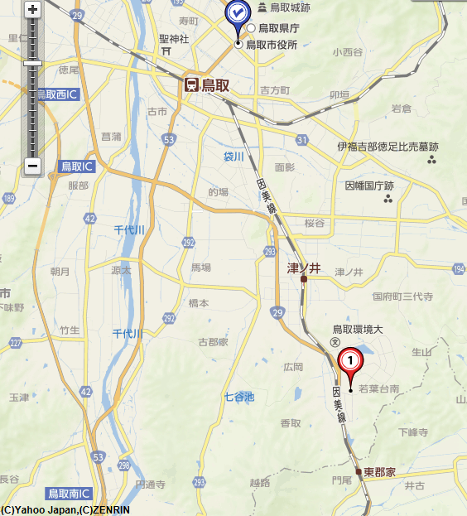

鳥取会場
ウエスコ
ウエスコ

アクセス：鳥取駅より南へ車で約20分（※専用駐車場あります）
受信メール：web-tottori@ipej-chugoku.jp

島根会場

〇12月4日 島根県土質技術研究センター：〒690-0816島根県松江市北陵町41 TEL0852-22-2907
〇12月5日 テクノアークしまね小会議室：〒690-0816島根県松江市北陵町１ TEL0852-60-5100
連絡先：しまね産業振興財団（0852-60-5100）
〇主催者 木佐 幸佳・携帯電話(090-4144-9580) メールアドレス：kisa693@yahoo.co.jp

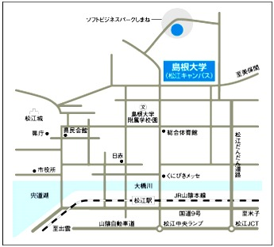
テクノパークしまね
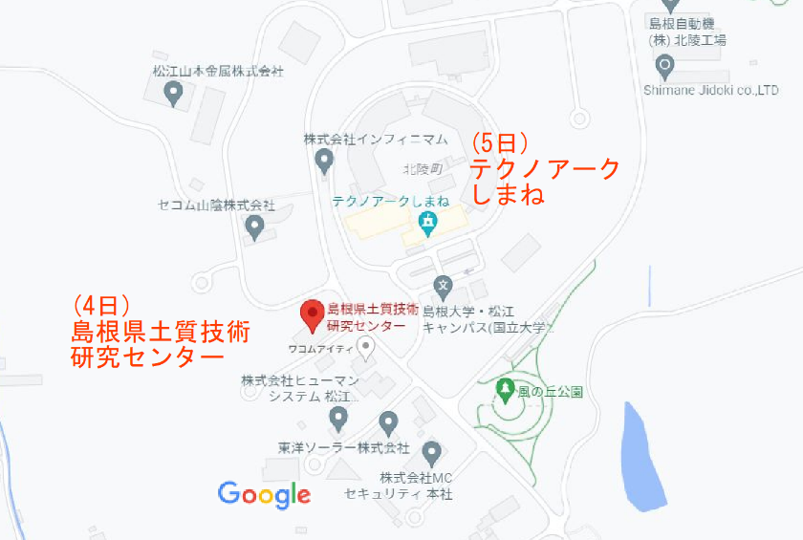

岡山会場

岡山国際交流センター
〒700-0026 岡山県岡山市北区奉還町２丁目２−１ TEL. 086-256-2000
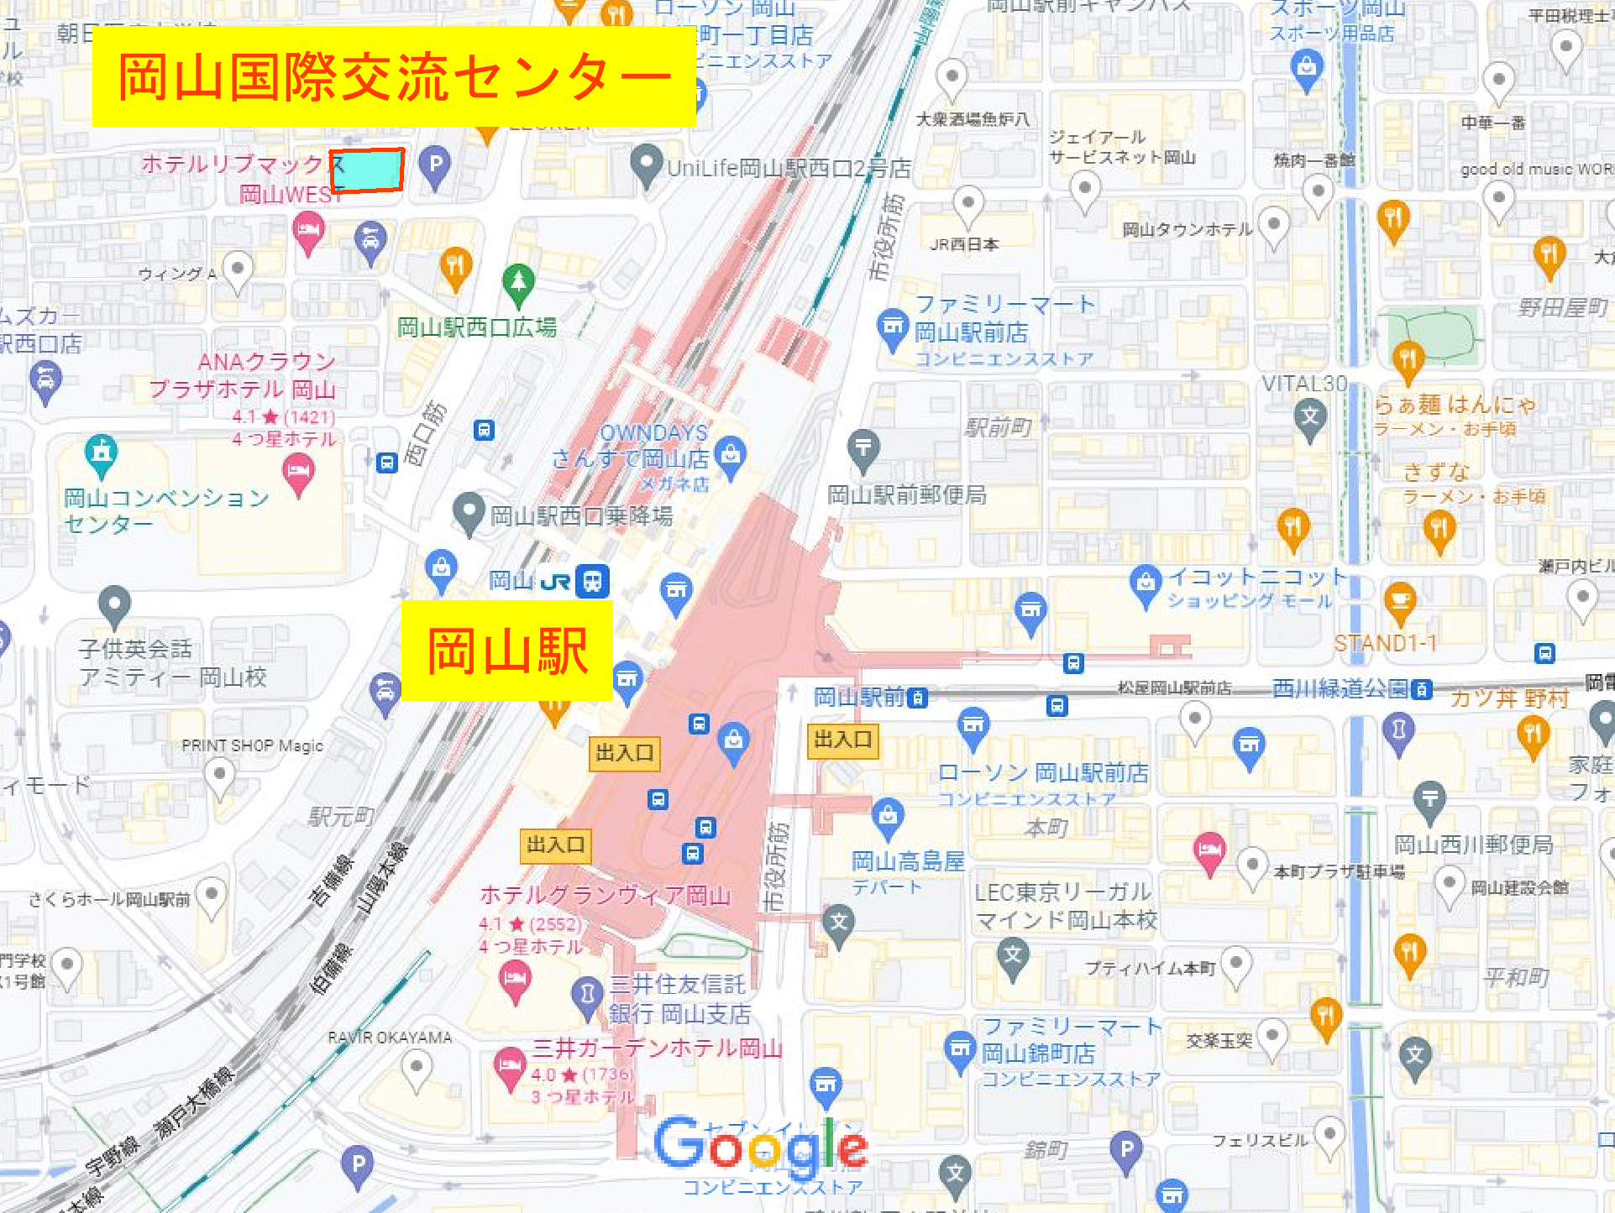
アクセス：岡山駅徒歩約4分

山口会場

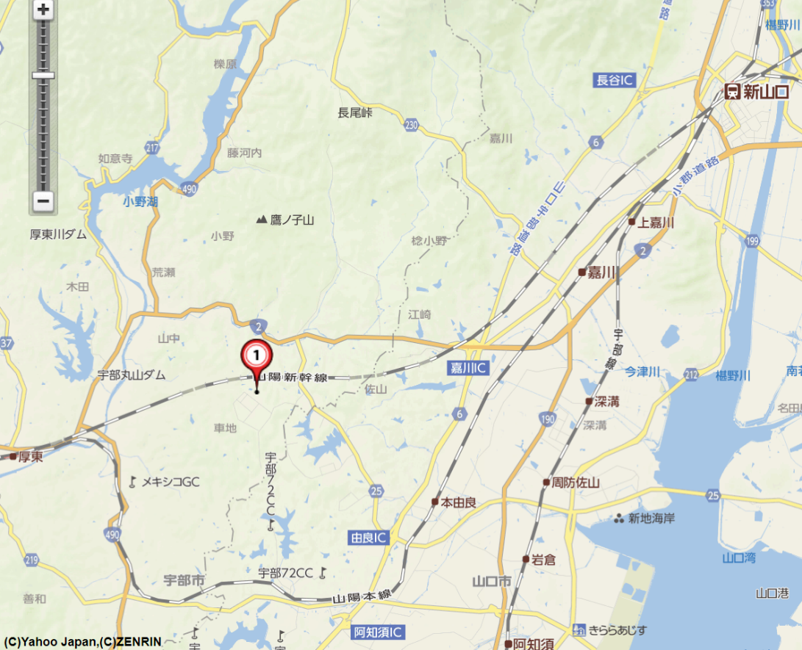
トキワコンサルタント(株) 山口県宇部市 大字山中700番地-10
山口会場

アクセス：新山口駅より西へ車で約20分

